- Sensoren
Die hier angegebenen Sensoren sollen zur Erkennung von Weg, Geschwindigkeit und Beschleunigung eingesetzt werden.

Empfehlung des Einsatzes eines MEMS = Micro-Electro-Mechanical System
MEMS enthalten Sensoren und Aktoren, aber auch Oszillatoren und Filter.

Bezeichnung / Hersteller | Eigenschaften  Pro / Contra | Bild
MM7150-AB0/  Mikrochip  Sensortyp:  BMC150/  BMC160 | 3-Achsen-Gyroskop  3-Achsen-Beschleunigungsmesser  3-Achsen-Magnetometer  Versorgungsspannung: 2,3 – 3,6 V  Bauform: Modul mit Bosch BMC150 / BMC160  Geschwindigkeit-Messbereich: ± 2000°/s  Beschleunigung-Messbereich: ± 2g  Kommunikation: I2C-Bus  BMC150 = Beschleunigungssensor mit 3-Achsen und 12 Bit Auflösung  + werksseitige Vorkalibrierung  + Modulbauform, geringerer Arbeitsaufwand  + Bauform 17mm x 17mm  + Preis: 28,37 € | 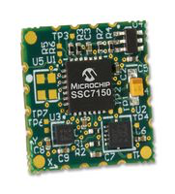
MPU-6050/  Invensense | 3-Achsen-Gyroskop  3-Achsen-Beschleunigungsmesser  Versorgungsspannung: 2,5 – 3,6 V  Bauform: QFN  Geschwindigkeit-Messbereich: programmierbar bis 2000°/s  Beschleunigung-Messbereich: programmierbar bis 16g  Kommunikation: I2C-Bus  Auflösung: 16 Bit  + Preis: 9,33 €  + Bauform 4mm x 4mm x 0,9mm  - Kalibrierung  - Anfertigung einer Platine | 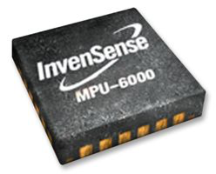

Bezeichnung / Hersteller | Eigenschaften  Pro / Contra | Bild
2020/  ADAFRUIT INDUSTRIES  Sensortyp:  LSM9DS0/  ST | 3-Achsen-Gyroskop  3-Achsen-Beschleunigungsmesser  3-Achsen-Magnetometer  Versorgungsspannung: 2,4 – 3,6 V  Bauform: Modul mit ST LSM9DS0  Geschwindigkeit-Messbereich: bis 2000°/s  Beschleunigung-Messbereich: bis 16g  Kommunikation: SPI/I2C-Bus  + werksseitige Vorkalibrierung  + Modulbauform, geringerer Arbeitsaufwand  + Bauform 14mm x 14mm  + Preis: 21,33 €  + Gleicher Hersteller wie µController | 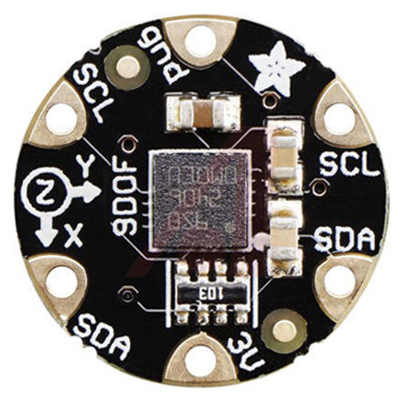
2019/  ADAFRUIT INDUSTRIES  Sensortyp:  MMA8451Q/  Xtrinsic | 3-Achsen-Gyroskop  3-Achsen-Beschleunigungsmesser  Versorgungsspannung: 1,95 – 3,6 V  Bauform: Modul mit MMA8451Q  Geschwindigkeit-Messbereich: °/s  Beschleunigung-Messbereich: bis 8g  Kommunikation: I2C-Bus  Auflösung: 14 Bit  + werksseitige Vorkalibrierung  + Bauform 3mm x 3mm x 0,95mm  + Modulbauform, geringerer Arbeitsaufwand  + Preis: 21,33 €  - Datenblattangabe °/s ungenügend | 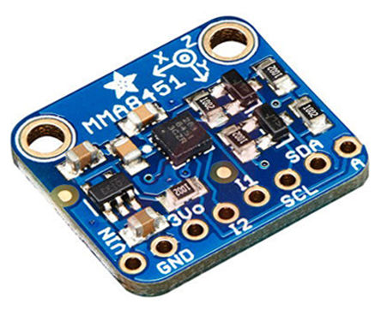

- Motor/Antrieb

Vergleich zwischen DC-Motoren und Brushless-DC-Motoren:

 | DC-Motoren | Brushless-DC-Motoren
Eigenschaften | Wicklungen liegen auf dem Rotor | Wicklungen liegen im Stator
Pro/Contra | + einfache Ansteuerung  + hohe Überlast möglich  - Durch Magnete, schlechte Wärmeabfuhr  - Verschleißbehaftet durch mechanischen Kommutator  - max. Drehzahl durch Kommutator begrenz | + gute Wärmeabfuhr  + Höhere Drehzahlen möglich  + Kürzere Bauweise  + gutes dynamisches Ansprechverhalten  + Flexibilität durch zwei- oder vierpolige Ausführung  + lange Lebenszeit  + Bestimmung der Rotorlage  - Elektronische Auswertung um durch Gebersignal die Feldspulen anzusteuern

Bezeichnung / Hersteller | Eigenschaften  Pro / Contra | Bild
251601/  MAXON MOTOR | Bürstenloser Flachmotor  Nennspannung: 24 V  Nennleistung: 50 W  Nenndrehzahl: 5240 1/min  Nennmoment: 83,4 mNm  Schaftdurchmesser: 4mm  Max. axiale Belastung (dynamisch): 3,8 N  Max. radiale Belastung: 20 N, 5mm ab Flansch  + Kompakte Bauweise  + Hohe Polpaarzahl (8)  + Außendurchmesser: 43,2 mm  - Preis: 100,31 €  - geringes Drehmoment | 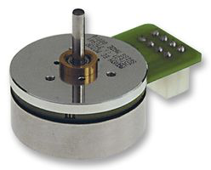

Bezeichnung / Hersteller | Eigenschaften  Pro / Contra | Bild
408057/  MAXON MOTOR | Bürstenloser Flachmotor  Nennspannung: 24 V  Nennleistung: 100 W  Nenndrehzahl: 3840 1/min  Nennmoment: 227 mNm  Schaftdurchmesser: 8mm  Max. axiale Belastung (dynamisch): 12 N  Max. radiale Belastung: 112 N, 5mm ab Flansch  + Kompakte Bauweise  + Hohe Polpaarzahl (7)  + Hohes Drehmoment  - Preis: 202,- €  - Außendurchmesser: 68 mm | 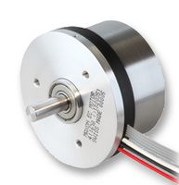
DF45M024053-A2/  NANOTEC | Bürstenloser Flachmotor  Nennspannung: 24 V  Nennleistung: 50 W  Nenndrehzahl: 5260 1/min  Nennmoment: Spitze 250 mNm, Dauer 84 mNm  Schaftdurchmesser: 4mm  Max. axiale Belastung (dynamisch): 10 N  Max. radiale Belastung: 28 N, 10mm Flansch  + Kompakte Bauweise  + Sehr hohe Polpaarzahl (16)  + Außendurchmesser: 42,8 mm  + Preis: 44,33 €  - geringes Drehmoment | 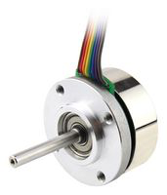

Vergleichsübersicht Motoren:
 | Nennspannung | Nennleistung | Nenndrehzahl | Nennmoment | Schaftdurchmesser | Max. axiale Belastung | Max. radiale Belastung* | Außendurchmesser | Preis
251601/  MAXON MOTOR | 24 V | 50 W | 5240 1/min | 83,4 mNm | 4 mm | 3,8 N | 20 N / 5 mm | 43,2 mm | 100,31 €
408057/  MAXON MOTOR | 24 V | 100 W | 3840 1/min | 227 mNm | 8 mm | 12 N | 112 N / 5 mm | 68 mm | 202,- €
DF45M024053-A2/  NANOTEC | 24 V | 50 W | 5260 1/min | 84 mNm | 4 mm | 10 N | 28 N / 10 mm | 42,8 mm | 44,33 €
* Man beachte, dass die Position eines Flansches von dem Angriffspunkt der gegebenen Radialkraft abweichen kann!

- Impulsauslösung
Wertigkeit bzw. Funktionalität in einer Variantenabstufung:

Stellglied (Servomotor)
Sehr gute Impulsgröße. Servomotor muss schnelle Stellzeit besitzen.

Rastbolzen magnetisch betätigt
Hohe radiale Belastung. Durch Magneten wird das Gesamtsystem träge.

Bremsbacken
Wo im Internet zu finden? Durch Schlupf könnte der Impuls nicht ausreichen

Anmerkungen:
Nach Auswahl der von 1. - 3. genannten Betriebsmittel müssen weitere Teile bestellt werden:

Schrauben (Müssen bestellt werden oder sind an HS verfügbar? Ansprechpartner an HS?)
Leitungen (Querschnitt? Ansprechpartner an HS?)
Stehlager (Nur für 2D von Nöten. Keilnaben auf Keilwellen. Keilwellenprofil auf 2DPlatte. Siehe www.maedler.de)

Für Winkelpositionsmessung bei 2D, hat die ETH Zürich einen Drehgeber verwendet...

